Sud-Ouest du 23 mai 2018

Baisse des aides sociales ? "Il n’y aura pas de remise en cause", rassure Agnès Buzyn

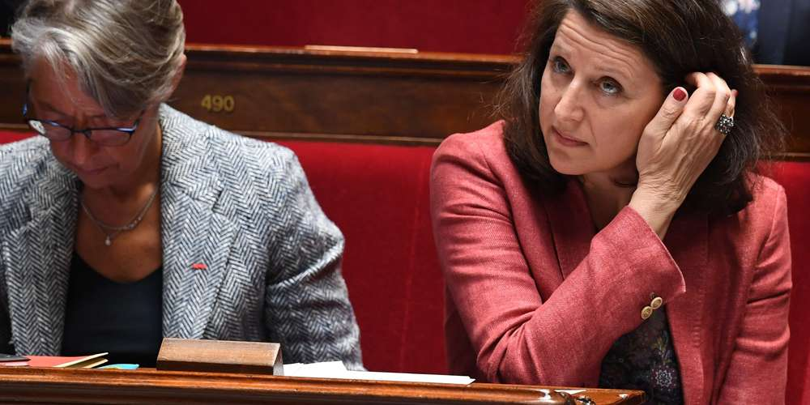
Agnes Buzyn : "Il n'y aura pas de remise en cause des aides sociales". ALAIN JOCARD AFP

La ministre de la Santé Agnès Buzyn a été interpellée à l’Assemblée sur la possibilité d’une réduction des aides sociales comme l’a laissé entrevoir une note de Bercy

Les aides sociales ne seront pas "remises en cause", a affirmé mercredi Agnès Buzyn, promettant, dès "la semaine prochaine", un plan pour la prise en charge des personnes âgées, puis une stratégie contre la pauvreté des jeunes en juillet.

Interrogée à l’Assemblée par le député communiste Hubert Wulfranc à propos d’un document de Bercy, révélé vendredi par Le Monde et étudiant plusieurs pistes pour revoir les critères d’attribution de certaines aides sociales ou réduire leur montant, la ministre des Solidarités et de la Santé a répondu que "protéger l’action des plus fragiles, c’est l’un des piliers de l’action de ce gouvernement".

"Il n’y aura pas de remise en cause des aides sociales", a insisté Agnès Buzyn.

Une note de Bercy

Dans les pistes examinées par Bercy, figurent une révision des "règles d’éligibilité" des prestations, une meilleure prise en compte du patrimoine des personnes dans le calcul des allocations, ou une désindexation des minima sociaux sur l’évolution des prix.

La note passe en revue plusieurs dispositifs, comme l’allocation personnalisée pour l’autonomie (APA), destinée aux personnes âgées, qui pourrait être recentrée "sur les publics prioritaires". Elle suggère encore "d’accroître le ciblage" des bourses attribuées aux étudiants sur critères sociaux.

Cacophonie

Dimanche, le ministre des Finances Bruno Le Maire a évoqué une réduction des aides sociales à l’emploi dans l’objectif de baisser les déficits publics, s’il y a suffisamment de créations d’emplois dans le privé.

Mercredi, le ministre des Comptes publics, Gérald Darmanin, a au contraire estimé qu’il ne fallait "pas toucher aux prestations sociales individuelles" mais plutôt aux aides aux entreprises.

Les jeunes et les personnes âgées

"Je présenterai, début juillet, une stratégie de lutte contre la pauvreté des enfants et des jeunes" pour "mettre l’accent sur les inégalités sociales", a assuré de son côté Agnès Buzyn dans l’hémicycle. "Nous renforcerons l’accès à la formation des jeunes les plus éloignés de l’emploi, nous ne devrons plus laisser aucun jeune sortir de l’aide sociale à l’enfance par exemple, sans solution de logement, de formation ou d’emploi", a-t-elle détaillé.

"J’annoncerai également, (…) la semaine prochaine, un plan pour la prise en charge des personnes âgées, que ce soit à domicile ou en établissement, et notre axe prioritaire sera de lutter contre la perte d’autonomie", a-t-elle aussi rappelé.

"Nous serons très attentifs au maintien des aides qui permettent aux personnes âgées de rester chez elles plus longtemps, et d’éviter d’entrer en institution", a-t-elle conclu.

